Horizon Setting HS6

Kalibrierung von Messmitteln mit variablen Maßen

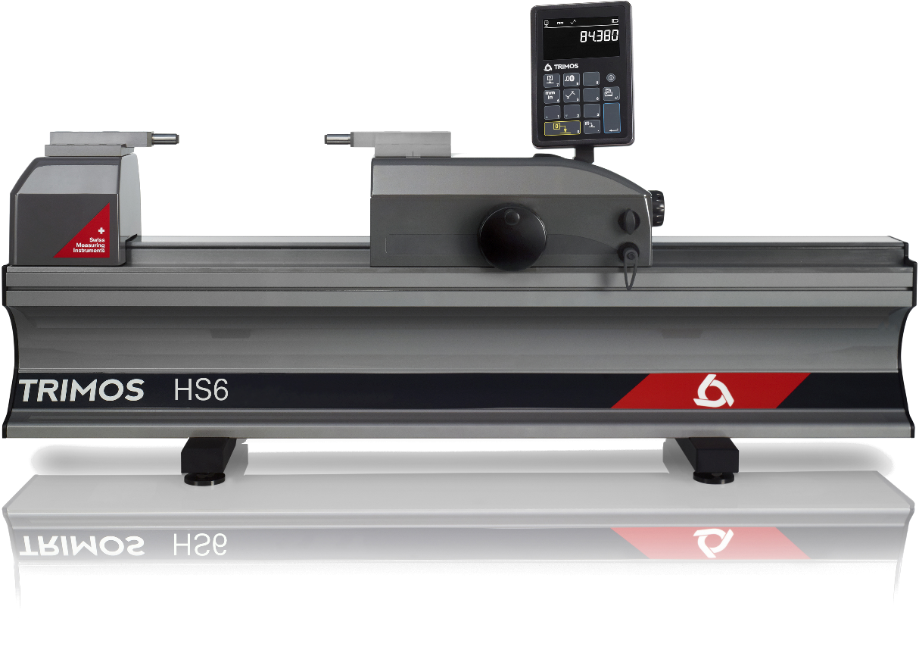

1.
VORSTELLUNG

Horizon Setting ist das ideale Werkzeug zum Prüfen und Kalibrieren von Messmitteln mit variablen Maßen aber auch mit festen Maßen. Seine hohe Präzision und hochwertige Verarbeitung machen das Horizon Setting zu einem High End Messgerät, das sowohl in der Werkstatt als auch im Messraum eingesetzt werden kann. Es entspricht den modernen Ansprüchen im Fertigungsbereich.

Die neue Ausführung ist eine Weiterentwicklung des bereits bekannten Trimos Horizon Premium ausgestattet mit neuer Elektronik und innovativer Anzeige. Eine moderne, ergonomische Bauweise und die einfache Bedienung sorgen für optimale Messergebnisse und eine hohe Leistungsfähigkeit.

Trimos bietet eine umfassende Palette von Geräten mit einem direkten Messbereich von 500 mm bis 3000 mm. Der gesamte Messbereich steht somit ohne notwendige Neukalibrierung oder Einstellung eines Zwischenmaßes zur Verfügung. Die große Auswahl an leicht austauschbarem Zubehör vervollständigt den Anwendungsbereich und gewährleistet die richtige Positionierung der zu kalibrierenden Geräte.

- Lieferung inklusive zwei Messeinsätzen HPA-1
- Robuste Bauweise, ideal für den Einsatz in der Werkstatt
- Sehr einfache Bedienung
- Genaue und schnelle Prüfung
- Stromversorgung über Netzanschluss oder Batterie
- Messkraft 3N
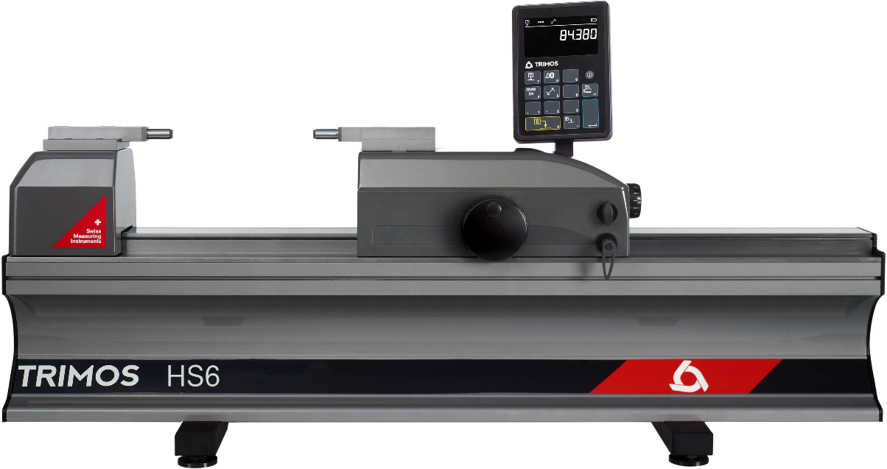
E1-Elektronik mit Datenausgang
Feineinstellung
Austauschbares Zubehör
Arretierung der Feineinstellung

Schlittenarretierung

Formstabiles Gerätefundament mit drei Auflagepunkten

Schnelle Einstellung von Schlitten und Messkraft zur Nullung

Messkraft aktiviert :

Innenmessung 3N

Aussenmessung 3N

2.
BESONDERS GEEIGNET FÜR DIE KALIBRIERUNG VON

- 2-Punkt-Bohrungsmessgeräten
- 2-Punkt-Messschrauben für Innen- und Außenmessungen
- Messuhren
- Messschiebern
- Prüfen von Lehrringen
- Prüfen von Lehrdornen
- Prüfen von Lehrdornen und Prüfstiften
- Prüfen von Gewinde-Lehrdornen
- Prüfen von Rachenlehren
- Prüfen von Fühlhebelmessgeräten
- Prüfen von Bügelmessschrauben

3.
STÄRKEN

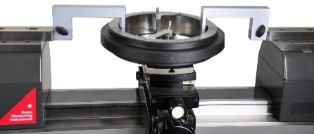
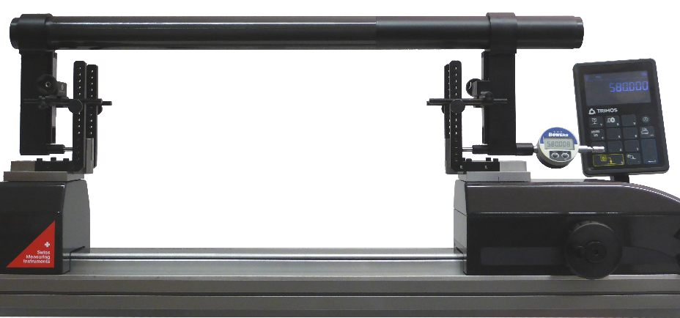
Einstellen einer Großen Lehre | Contrôle Prüfen von Lehrringen

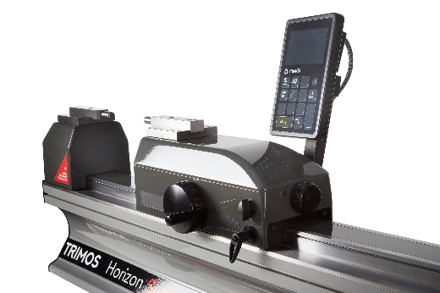 | 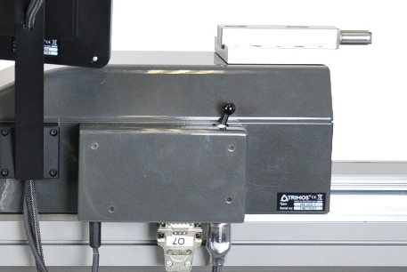
Blockierung des Messschlittens und Feinverstellung

4.
TECHNISCHE DATEN
Horizon Settings HS6 | HS6-500 | HS6-1000 |  | HS6-1500 | HS6-2000 | HS6-3000
Verkaufsnummer | 700 216 10 51 | 700 216 20 51 |  | 700 216 30 51 | 700 216 40 51 | 700 216 60 51
Messbereich ¹⁾ mm | 550 | 1050 |  | 1550 | 2050 | 3050
Fehlergrenzen ²⁾ µm | 0.7 + L(mm) / 1000
Wiederholbarkeit (2s) ²⁾ µm | 0.2
Auflösungen mm | 0.0001
Max.Verstellgeschwindigkei mm/s | 1500
Messkraft N | 3 N
Betriebstemperatur °C | +10 - +40
Erlaubte Luftfeuchtigkeit % | 30 - 80
Gewicht kg | 94 |  | 123 | 152 | 181 | 239

5.
ANWENDUNGEN

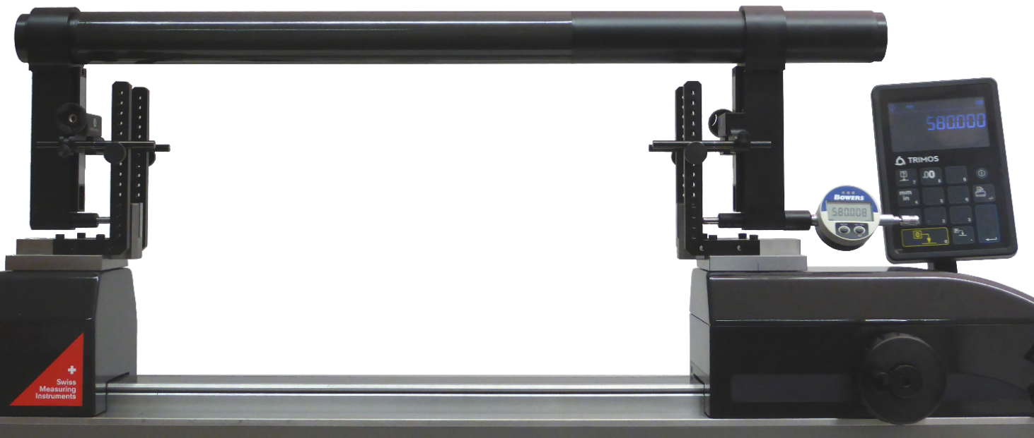

Einstellen einer Großen Lehre

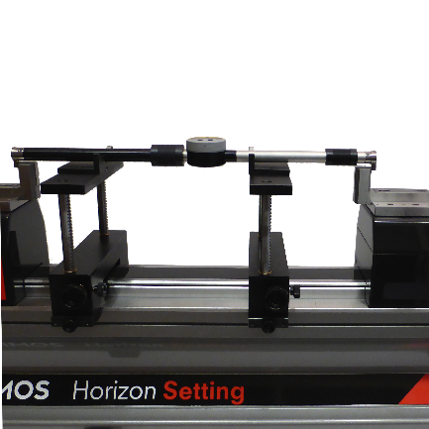  Einstellen von 2-Punkt-Vergleichsmessgeräten  (TEL5, TELMA7, TELMN7.2) | 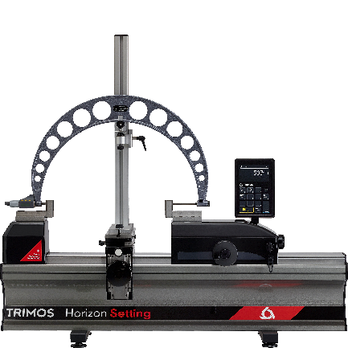  Prüfen großer Bügelmessschrauben mit Halter (TA-SU-313, TA-SU-309, TEL5)
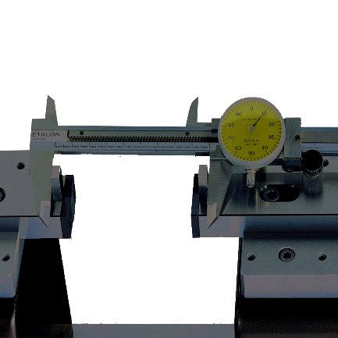  Prüfen von Messschiebern (TEL5.10) | 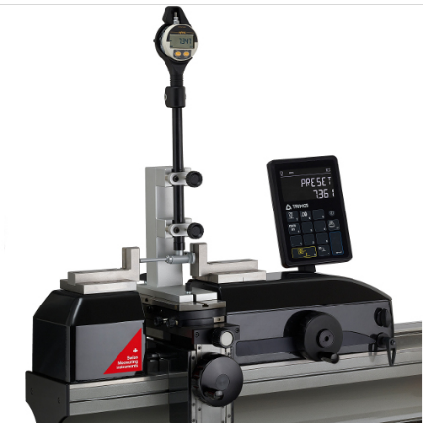  Einstellen mit Halter von 2-Punkt-Bohrungsmessgeräten  (TA-SU-313, TA-SU-318, TEL5)
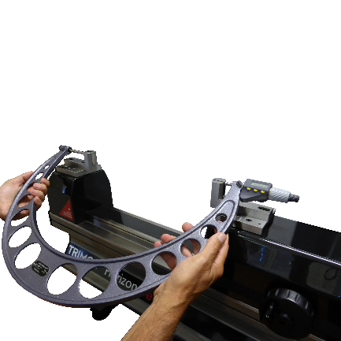  Manuelles Prüfen großer Bügelmessschrauben  (TEL5, TEL11) | 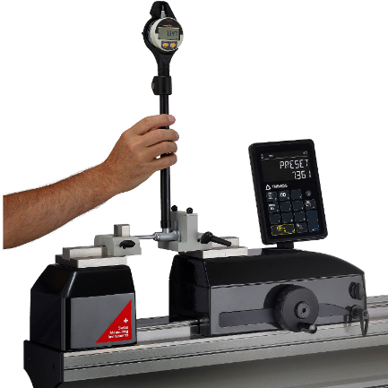  Manuelles Einstellen von 2-Punkt-Bohrungsmessgeräten  (TA-SU-301, TEL5)

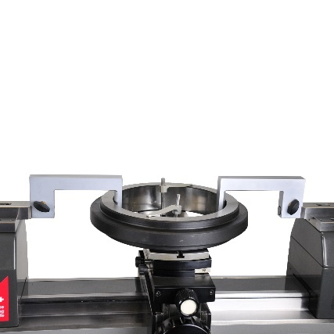  Prüfen von Lehrringen (von 12mm bis 250mm)  (TA-SU-313, TA-MI-370, TA-SU-304) | 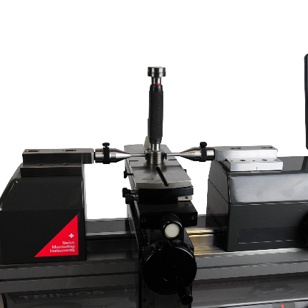  Prüfen von Gewinde-Lehrdornen (ab M100)  (TA-SU-313, TEL6, 3P/0.17-3.2/S6.5)
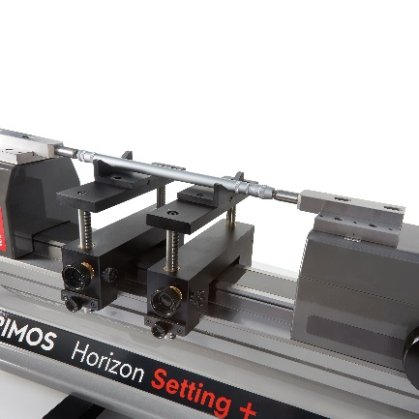  Prüfen und Einstellen von 2-Punkt-Innen-Vergleichsmessgeräten  (TELMA7) | 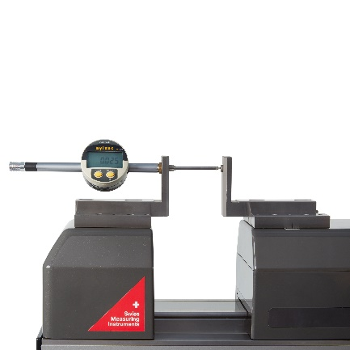  Prüfen von Messuhren und Feinzeigern ( von 0-300mm)  (TEL 5CN)
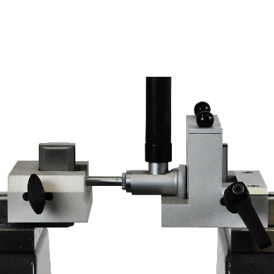  2-Punkt-Bohrungsmessgeräten  (TA-SU-301, TEL5) | 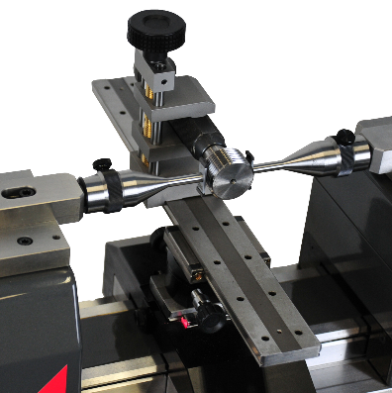  Prüfen von Gewinde-Lehrdornen  (Bis 100m ø, Länge 280mm)  (TEL6, 3P/ 0.17-3.2/ S6.5, LABC15)

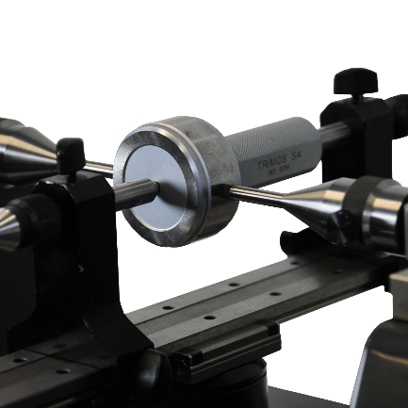  Prüfen von Lehrdornen und Prüfstiften  ( bis ø 100mm, Länge 280mm)  (TULM6/L0.5, LABC15) | 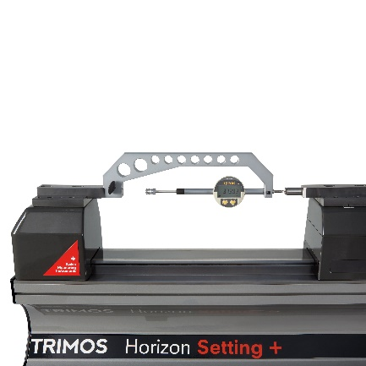  Prüfen von Messuhren und Feinzeigern  ( von 50mm) (TA-IH-301)
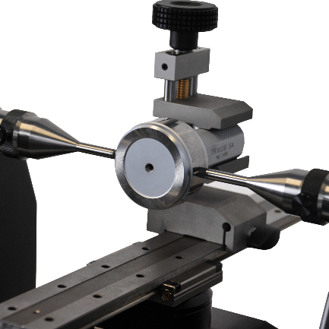  Prüfen von Lehrdornen und Prüfstiften  ( bis ø 100mm, Länge 280mm)  (TULM6/L0.5, LABC15) | 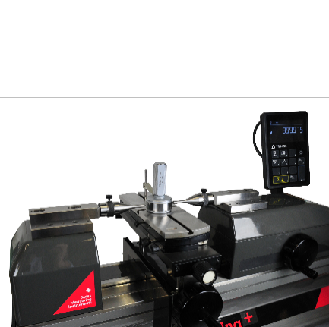  Prüfen von Lehrdoren ( grosser als 100mm Durchmesser)  (TEL6, TA-SU-313, TULM6/L0.5, TA-SU-304)
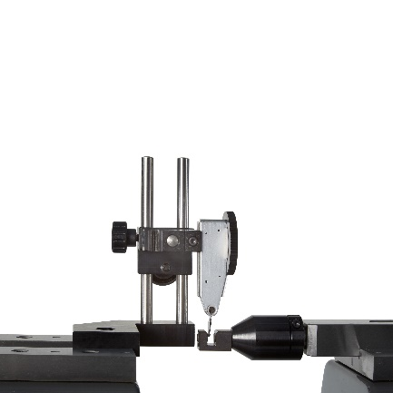  Prüfen von Fühlhebelmessgeräten  (TULM 15.1, TEL5) | 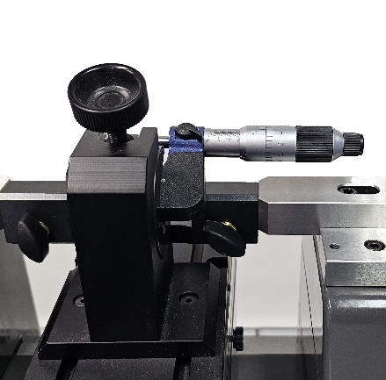  Manuelles Prüfen Bügelmessschrauben  (TEL5,TULMN14)

Trimos S.A.
Av.de Longemalle 5
CH-1020 Renens
T. +41 21 633 01 01
info@trimos.ch
www.trimos.com 750 02 0074 02 – Version 2.1/2025-03 – Änderungen vorbehalten

